《数据库原理与应用》大作业

——高校图书管理系统数据库设计

课题名称： 高校图书管理系统数据库设计

专业班级： 数据科学与大数据技术1班

小组成员： 郑志芃 钟太豪 郑涛欣

小组序号： 7

广州城市理工学院计算机工程学院

2021年11月

# 需求分析

（一）安全性管理以及功能描述

给每个管理员一个用户名和密码，以登录图书馆管理系统，便于身份验证，管理员可以拥有最高权限对数据库进行所有操作。同样拥有一个用户名和密码，但普通用户只能进行查询操作，看个人信息和图书馆中图书信息不可修改它们。

1. 系统管理总流程图

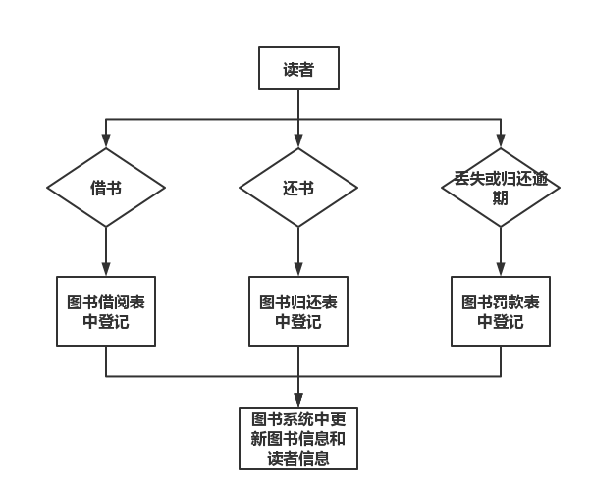

图一 系统管理总流程图

1. 图书馆基本情况
2. 人员结构

人员包括图书管理员和读者，其中读者包括教师、职工、研究生、本科生。其中图书管理员一次最多可以借16本书，借书时间为30天；教师一次最多可以借14本书，借书时间为25天；职工一次最多可以借12本书，借书时间为20天；研究生一次最多可以借10本书，借书时间为15天；本科生一次最多可以借8本书，借书时间为10天。

1. 阅览室情况

阅览室包括A201、A202两个阅览室。

1. 藏书情况

图书馆一共有40本书，其中包括的类型有中国文化、美洲文化各20本，其中中国文化类的书在A201阅览室，美洲文化类的书在A202阅览室。

1. 图书馆借还书流程

读者借书时，系统会先检索借书读者的信息，若读者已借书的数量超过读者的可借数量，则不能再借书；反之，则可以成功借书，同时管理系统更新图书信息和读者信息。

读者还书时，系统会先检索还书读者的信息，若读者的还书日期超过借书时间，则应该提交罚款后再归还图书；反之，则可以成功还书，同时管理系统更新图书信息和读者信息。

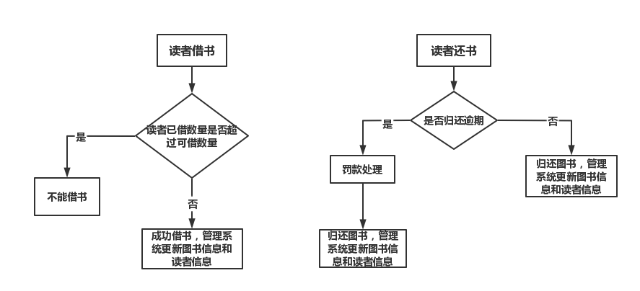

图二 借书、还书流程图

# 概念结构设计

1. 图书管理系统的E-R模型

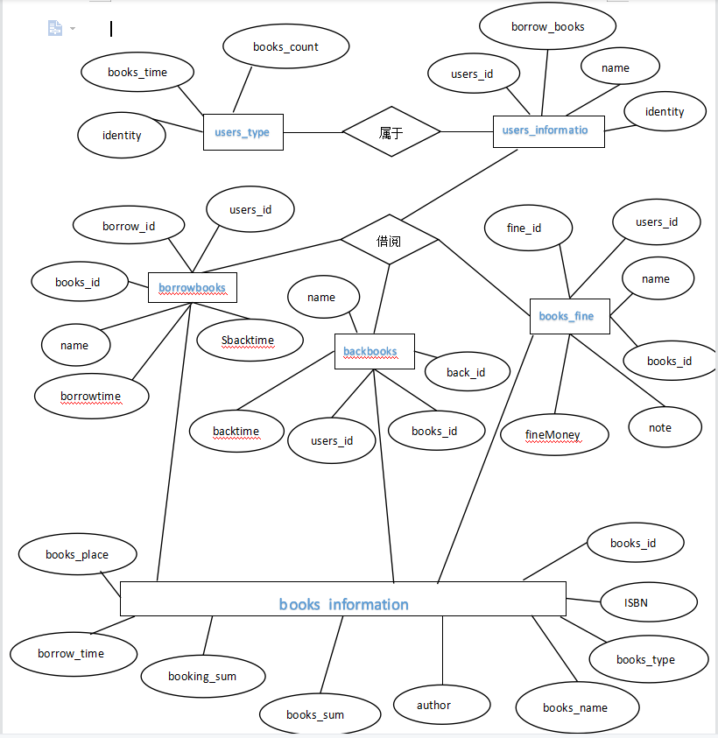

图三 系统ER图

1. 数据字典

1.实体

users_type（读者类型）、users_information（读者信息）、books_information（图书信息）、borrowbooks（图书借阅）、backbooks（图书归还）、books_fine（图书罚款）

2.实体属性

（1）users_type：identity（身份）、books_count（可借册数）、books_time（可借时间）

（2）users_information：users_id（读者编号）、name（用户名）、identity（身份）、borrow_books（借书数量）

（3）books_information：books_id（图书编号）、ISBN、books_type（图书类型）、books_name（图书名称）、author（作者）、books_sum（库存册数）、booking_sum（现存册数）、borrow_times（借阅次数）、books_place（图书位置）

（4）borrowbooks：borrow_id（借阅编号）、books_id（图书编号）、users_id（读者编号）、name（用户名）、borrowtime（借阅时间）、Sbacktime（应还时间）

（5）backbooks：back_id（归还编号）、books_id（图书编号）、users_id（读者编号）、name（用户名）、backtime（归还时间）

（6）books_fine：fine_id（罚款编号）、books_id（图书编号）、users_id（读者编号）、name（用户名）、fineMoney（罚款金额）、note（备注）

|  |  |  |  |  |  |
| --- | --- | --- | --- | --- | --- |
| 实体 | 属性 | 数据类型 | 是否为空 | 主码 | 外码 |
| users_type | identity  books_count  books_time | VARCHAR(20)  INT  INT | NOT NULL  NOT NULL  NOT NULL | identity | NULL |
| users_information | users_id  name  identity  borrow_books | VARCHAR(20)  VARCHAR(20)  VARCHAR(20)  INT | NOT NULL  NOT NULL  NOT NULL  NOT NULL | users_id | identity |
| books_information | books_id  ISBN  books_type  books_name  author  books_sum  booking_sum  borrow_times  books_place | VARCHAR(20)  VARCHAR(20)  VARCHAR(20)  VARCHAR(20)  VARCHAR(20)  INT  INT  INT  VARCHAR(20) | NOT NULL  NOT NULL  NOT NULL  NOT NULL  NOT NULL  NOT NULL  NOT NULL  NOT NULL  NOT NULL | books_id | NULL |
| borrowbooks | borrow_id  books_id  users_id  name  borrowtime  Sbacktime | VARCHAR(20)  VARCHAR(20)  VARCHAR(20)  VARCHAR(20)  DATE  DATE | NOT NULL  NOT NULL  NOT NULL  NOT NULL  NOT NULL  NOT NULL | borrow_id | books_id  users_id |
| backbooks | back_id  books_id  users_id  name  backtime | VARCHAR(20)  VARCHAR(20)  VARCHAR(20)  VARCHAR(20)  DATE | NOT NULL  NOT NULL  NOT NULL  NOT NULL  NOT NULL | back_id | books_id  users_id |
| books_fine | fine_id  books_id  users_id  name  fineMoney  note | VARCHAR(20)  VARCHAR(20)  VARCHAR(20)  VARCHAR(20)  VARCHAR(20)  VARCHAR(20) | NOT NULL  NOT NULL  NOT NULL  NOT NULL  NOT NULL  NOT NULL | fine_id | books_id  users_id |

3.实体联系

图书管理系统由图书编号、读者编号、借阅编号、归还编号、罚款编号建立联系，管理员可以通过借阅编号、归还编号、罚款编号寻找借阅该书的人，每个人可以通过图书编号搜索图书信息。

1. **物理结构设计**

（一）建表

1.建立数据库library

|  |
| --- |
| CREATE DATABASE library |

2.建立表“users_type”

|  |
| --- |
| CREATE TABLE users_type(identity VARCHAR(20) PRIMARY KEY,  books_count INT NOT NULL,  books_time INT NOT NULL  ); |

3.建立表“users_information”

|  |
| --- |
| CREATE TABLE users_information(users_id VARCHAR(20) PRIMARY KEY,  `name` VARCHAR(20) NOT NULL,  identity VARCHAR(20) NOT NULL,  borrow_books INT NOT NULL,  FOREIGN KEY(identity) REFERENCES users_type(identity)  ); |

4.建立表“books_information”

|  |
| --- |
| CREATE TABLE books_information(books_id VARCHAR(20) PRIMARY KEY,  ISBN VARCHAR(20) NOT NULL,  books_type VARCHAR(20) NOT NULL,  books_name VARCHAR(20) NOT NULL,  author VARCHAR(20) NOT NULL,  books_sum INT NOT NULL,  booking_sum INT NOT NULL,  borrow_times INT NOT NULL,  books_place VARCHAR(20) NOT NULL  ); |

5.建立表“borrowbooks”

|  |
| --- |
| CREATE TABLE borrowbooks(borrow_id VARCHAR(20) PRIMARY KEY,  books_id VARCHAR(20) NOT NULL,  users_id VARCHAR(20) NOT NULL,  `name` VARCHAR(20) NOT NULL,  borrowtime DATE NOT NULL,  Sbacktime DATE NOT NULL,  FOREIGN KEY(books_id) REFERENCES books_information(books_id),  FOREIGN KEY(users_id) REFERENCES users_information(users_id)  ); |

6.建立表“backbooks”

|  |
| --- |
| CREATE TABLE backbooks(back_id VARCHAR(20) PRIMARY KEY,  books_id VARCHAR(20) NOT NULL,  users_id VARCHAR(20) NOT NULL,  `name` VARCHAR(20) NOT NULL,  backtime DATE NOT NULL,  FOREIGN KEY(books_id) REFERENCES books_information (books_id),  FOREIGN KEY(users_id) REFERENCES users_information (users_id)  ); |

7.建立表“books_fine”

|  |
| --- |
| CREATE TABLE books_fine(fine_id VARCHAR(20) PRIMARY KEY,  books_id VARCHAR(20) NOT NULL,  users_id VARCHAR(20) NOT NULL,  `name` VARCHAR(20) NOT NULL,  fineMoney VARCHAR(20) NOT NULL,  note VARCHAR(20) NOT NULL,  FOREIGN KEY(books_id) REFERENCES books_information (books_id),  FOREIGN KEY(users_id) REFERENCES users_information (users_id)  ); |

（二）插入数据

1、表“users_type”插入数据

|  |
| --- |
| INSERT INTO users_type VALUES  ('图书管理员',16,30),  ('教师',14,25),  ('职工',12,20),  ('研究生',10,15),  ('本科生',8,10); |

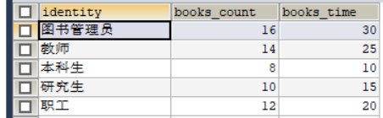

2、表“users_information”插入数据

|  |
| --- |
| INSERT INTO users_information VALUES  ('14107200','石继飞','图书管理员',0),  ('15107201','赵航','教师',0),  ('15107202','李颖','教师',0),  ('16107203','房志粱','职工',0),  ('16107204','湛杨','职工',0),  ('17107206','冯益','研究生',0),  ('17107208','王雪霞','研究生',0),  ('18107211','徐志浩','本科生',0),  ('18107216','苏星','本科生',0); |

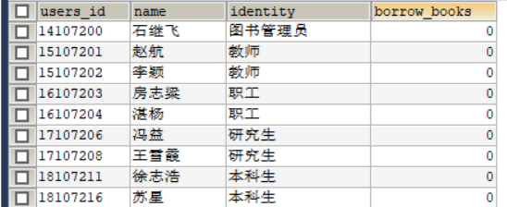

3、表“books_information”插入数据

|  |
| --- |
| INSERT INTO books_information VALUES  (111,'7-302-12266-1','中国文学','红情绿意','贺信民',5,5,0,'A201'),  (112,'7-302-12266-2','中国文学','解读张爱玲经典','王光东',5,5,0,'A201'),  (113,'7-302-12266-3','中国文学','中美诗缘','朱徽',5,5,0,'A201'),  (114,'7-302-12266-4','中国文学','中国新诗年鉴','杨克',5,5,0,'A201'),  (115,'7-302-12266-5','美洲文学','汤姆叔叔的小屋','译林',5,5,0,'A202'),  (116,'7-302-12266-6','美洲文学','哈克贝利费恩历险记','马克吐温',5,5,0,'A202'),  (117,'7-302-12266-7','美洲文学','沉没之鱼','谭恩美',5,5,0,'A202'),  (118,'7-302-12266-8','美洲文学','野兽花园','杰夫里迪弗',5,5,0,'A202'); |

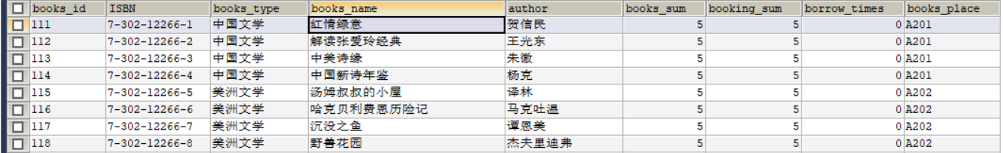

（三）管理员对图书的管理

图书借阅时，登记读者借阅图书的记录并减少图书在库的库存，登记内容包括借阅编号、图书编号、读者编号、借阅时间、应还时间、图书状态。图书馆管理员作为借阅者的代操纵借书和还书者。借书时只要输入借阅的图书编号就可以，然后输入借阅者的读者编号，完成后提交，系统验证借阅者是否有效，若有效借阅请求被接收并处理，系统将库存中图书数量减一，同时将读者信息中借书数量加一。

图书归还时，登记读者归还图书的记录并增加图书在库的库存，登记内容包括归还编号、图书编号、读者编号、归还时间，系统查询借阅此书的人的信息以及该书被借日期判断是否过期，若过期将进行罚款，并将该书刊的借例记录改为已还。

图书罚款，对图书逾期归还、丢失等情况的罚款管理。

1、图书借出后

（1）表“borrowbooks”插入数据

|  |
| --- |
| INSERT INTO borrowbooks VALUES  ('221',111,'15107201','赵航','2017-08-01','2017-08-26'),  ('222',113,'18107216','苏星','2017-09-01','2017-09-11'),  ('223',115,'17107208','王雪霞','2018-10-01','2018-10-16'),  ('224',116,'16107204','湛杨','2018-11-01','2018-11-21'),  ('225',115,'18107211','徐志浩','2018-05-01','2018-05-11'),  ('226',116,'17107206','冯益','2018-06-01','2018-06-16'); |

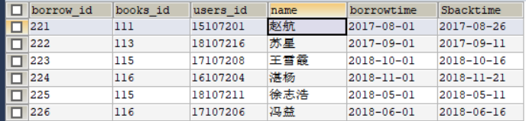

（2）更新图书信息，图书现存册数booking_sum减少一本

|  |
| --- |
| UPDATE books_information SET booking_sum=booking_sum-1 WHERE books_information.books_id= ANY (SELECT books_id FROM borrowbooks WHERE books_id=111),  UPDATE books_information SET booking_sum=booking_sum-1 WHERE books_information.books_id= ANY (SELECT books_id FROM borrowbooks WHERE books_id=113),  UPDATE books_information SET booking_sum=booking_sum-1 WHERE books_information.books_id= ANY (SELECT books_id FROM borrowbooks WHERE books_id=115),  UPDATE books_information SET booking_sum=booking_sum-1 WHERE books_information.books_id= ANY (SELECT books_id FROM borrowbooks WHERE books_id=116),  UPDATE books_information SET booking_sum=booking_sum-1 WHERE books_information.books_id= ANY (SELECT books_id FROM borrowbooks WHERE books_id=115),  UPDATE books_information SET booking_sum=booking_sum-1 WHERE books_information.books_id= ANY (SELECT books_id FROM borrowbooks WHERE books_id=116); |

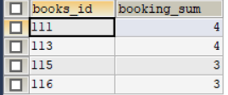

（3）更新图书信息，图书借阅次数borrow_times增加一次

|  |
| --- |
| UPDATE books_information SET borrow_times=borrow_times+1 WHERE books_information.books_id= ANY (SELECT books_id FROM borrowbooks WHERE books_id=111),  UPDATE books_information SET borrow_times=borrow_times+1 WHERE books_information.books_id= ANY (SELECT books_id FROM borrowbooks WHERE books_id=113),  UPDATE books_information SET borrow_times=borrow_times+1 WHERE books_information.books_id= ANY (SELECT books_id FROM borrowbooks WHERE books_id=115),  UPDATE books_information SET borrow_times=borrow_times+1 WHERE books_information.books_id= ANY (SELECT books_id FROM borrowbooks WHERE books_id=116),  UPDATE books_information SET borrow_times=borrow_times+1 WHERE books_information.books_id= ANY (SELECT books_id FROM borrowbooks WHERE books_id=115),  UPDATE books_information SET borrow_times=borrow_times+1 WHERE books_information.books_id= ANY (SELECT books_id FROM borrowbooks WHERE books_id=116); |

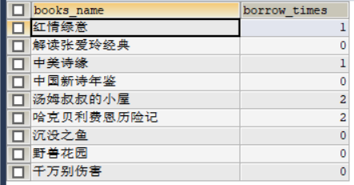

（4）更新读者信息，读者借书数量borrow_books增加一本

|  |
| --- |
| UPDATE users_information SET borrow_books=borrow_books+1 WHERE users_information.users_id= ANY (SELECT users_id FROM borrowbooks WHERE users_id=15107201),  UPDATE users_information SET borrow_books=borrow_books+1 WHERE users_information.users_id= ANY (SELECT users_id FROM borrowbooks WHERE users_id=18107216),  UPDATE users_information SET borrow_books=borrow_books+1 WHERE users_information.users_id= ANY (SELECT users_id FROM borrowbooks WHERE users_id=17107208),  UPDATE users_information SET borrow_books=borrow_books+1 WHERE users_information.users_id= ANY (SELECT users_id FROM borrowbooks WHERE users_id=16107204),  UPDATE users_information SET borrow_books=borrow_books+1 WHERE users_information.users_id= ANY (SELECT users_id FROM borrowbooks WHERE users_id=18107211),  UPDATE users_information SET borrow_books=borrow_books+1 WHERE users_information.users_id= ANY (SELECT users_id FROM borrowbooks WHERE users_id=17107206); |

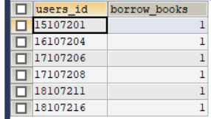

2、图书归还后

（1）表“backbooks”插入数据

|  |
| --- |
| INSERT INTO backbooks VALUES  ('331',111,'15107201','赵航','2017-08-20'),  ('332',113,'18107216','苏星','2017-09-20'),  ('333',115,'17107208','王雪霞','2018-10-10'); |

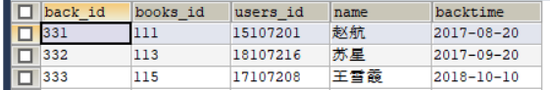

（2）更新图书信息，图书现存册数booking_sum增加一本

|  |
| --- |
| UPDATE books_information SET booking_sum=booking_sum-1 WHERE books_information.books_id= ANY (SELECT books_id FROM borrowbooks WHERE books_id=111),  UPDATE books_information SET booking_sum=booking_sum-1 WHERE books_information.books_id= ANY (SELECT books_id FROM borrowbooks WHERE books_id=113),  UPDATE books_information SET booking_sum=booking_sum-1 WHERE books_information.books_id= ANY (SELECT books_id FROM borrowbooks WHERE books_id=115); |

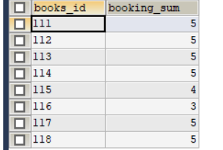

（3）更新读者信息，读者借书数量borrow_books减少一本

|  |
| --- |
| UPDATE users_information SET borrow_books=borrow_books-1 WHERE users_information.users_id= ANY (SELECT users_id FROM backbooks WHERE users_id=15107201),  UPDATE users_information SET borrow_books=borrow_books-1 WHERE users_information.users_id= ANY (SELECT users_id FROM backbooks WHERE users_id=18107216),  UPDATE users_information SET borrow_books=borrow_books-1 WHERE users_information.users_id= ANY (SELECT users_id FROM backbooks WHERE users_id=17107208); |

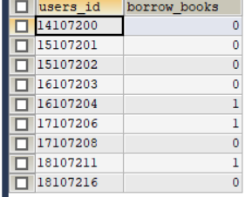

3、图书罚款处理

（1）表“books_fine”插入数据

|  |
| --- |
| INSERT INTO books_fine VALUES  ('441',113,'18107216','苏星','1元','归还逾期'),  ('442',116,'16107204','湛杨','45元','图书丢失'),  ('443',115,'18107211','徐志浩','45元','图书丢失'); |

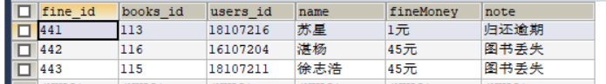

4、添加图书信息

|  |
| --- |
| INSERT INTO books_information VALUES  (119,'7-302-12266-9','美洲文学','千万别伤害','格雷格赫维茨',5,5,0,'A202'); |



1. 检索图书信息

|  |
| --- |
| SELECT ISBN,books_name,booking_sum FROM books_information; |

